美浜北小学校
避難所運営マニュアル

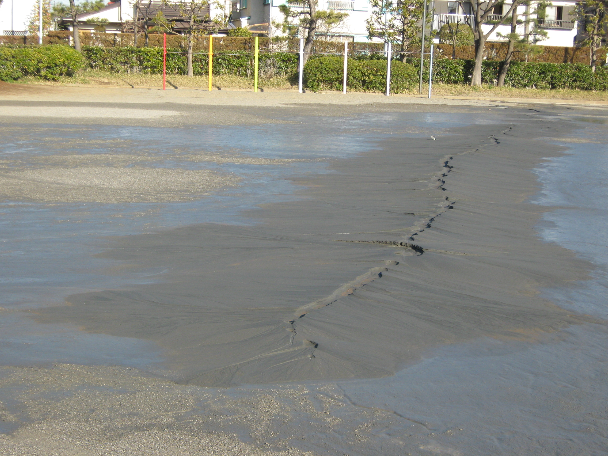

２０13年2月

令和４年７月改訂

美浜第15自治会
美浜東エステート自治会
美浜北小学校

目次

- 総則・・・・・・・・・・・・・・・・・・・・・P．２
- 目的
- 構成および前提条件
  - 構成
  - 前提条件・・・・・・・・・・・・・・・・・・・・P．３
- 構成メンバーおよび組織・・・・・・・・・・・P．４
- 構成メンバー
- 避難所運営のための組織・団体
- 災害対応概略フロー・・・・・・・・・・・・・P．６

- 初動体制・・・・・・・・・・・・・・・・・・・P．７
- 地震時対応
  - 災害対策検討会議の開催
  - 連絡網、集合場所等
- 高潮時等の対応
- 学校の対応
- 各自治会の対応
- その他災害時対応・・・・・・・・・・・・・・P．８
- 連絡網
- 連絡先一覧、順位
- 連絡手段、順位

- 避難所運営・・・・・・・・・・・・・・・・・・P．９
- 前提条件
- 避難者の受入れ
- 避難所の概要
- 避難所運営組織詳細・・・・・・・・・・・・P．１０
- 避難所運営本部
- 受付誘導班
- 給水支援班
- 食料配布管理班
- 仮設トイレ設置管理班
- 医療救命班

- 避難者収容場所および関連施設位置図等・・・P．１１

第1章 総則

- 目的

このマニュアルは、避難所として指定されている美浜北小学校が避難所としての
役割を求められる様な災害が発生した場合に、美浜北小学校区にある近隣2自治会と学校（以下「構成員」と言う）、浦安市直行職員が連携し避難所運営・住民対応・行政対応などを行うことを目的とする。

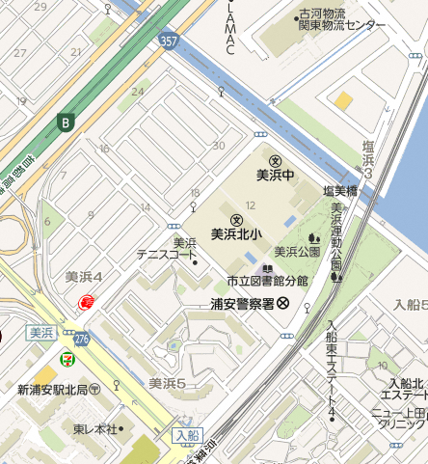

美浜第１５自治会
つばさ子供会

美浜東エステート自治会
しおかぜ子供会

YＡＨＯＯ！ＪＡＰＡＮ 地図

- 構成および前提条件

  - 構成
（１）発災直後に初動を起こす場合（第2章に記載）
①地震時の対応
②高潮等発生時の対応
③その他の災害への対応
（２）初動体制の後、避難所が開設される事態になった場合（第3章に記載）
①短期的な避難所開設の場合
平成２３年3月11日規模の浦安市の災害のイメージで、主に避難所が飲料 水、食料、トイレ、情報の供給基地になることを想定。
②長期的な避難所開設の場合
上記（１）を超える規模の災害が発生し、ある期間避難所で住民が生活するこ
とになった場合を想定。

  - 前提条件
（１）想定災害規模
      - 周辺の住宅やマンションおよび美浜北小学校、美浜中学校は倒壊せず、原則と
して利用上の危険がないことを前提とする。
      - 避難所が倒壊するなど想定以上の災害があった場合は、行政との打ち合わせに
基づき対応方針を決める。
（２）想定する災害発生の時間帯
      - 美浜北小学校内に、学校職員他関係者（以下「学校職員等」という）が在校し
ている時間帯および夜間又は休日等の学校職員等が在校していない時間帯の双
方を前提とする。
      - なお、避難所に学校職員等が在校しない場合に災害が発生した時は、浦安市の
直行職員が可及的速やかに駆けつけ、鍵を開けることを前提としている。
（３）想定避難者
      - 美浜東エステート住民
      - 美浜15自治会住民
（４）避難者の基本行動
      - 避難所（美浜北小学校）での生活は、自宅の倒壊、破損等により生活が困難な
市民を原則とし、出来るだけ自宅で生活するものとする。地震等の災害が発生し
た場合の避難は、住民の自主的な避難とするが、避難勧告・指示等が出た場合に
はこれに従う。また、避難をする場合は、以下のことに努めることとする。
      - 避難する時は、３日分程度の食料や飲物、毛布なども持参する。
（※体育館、校舎内に入るため避難袋に室内履き等を事前に用意しておく。）
      - 家を離れる時には、電気のブレーカーを落とし、ガスの元栓を閉める。
      - 避難所の入口は、体育館入口とし、そこで住所、氏名等を避難世帯調査票（P．１６参照）に記入し、本部へ提出する。
      - 避難所では、避難所本部役員に協力するとともに、積極的に救助委員として申
し出る。
      - 履いてきた靴は、入口で脱ぎ、手持ちの袋に入れて施設内に入る。
      - 本校に通学している児童がいる避難者は、児童を引き取った後、避難所に移動
する。
      - 避難場所では、場合により、机・イスを指定する廊下に搬出して使用場所を確
保する。
      - 原則として、体育館のトイレ、水道を使用する。仮設トイレの設置、給水準備
完了後はそちらも併用する。
      - ペットは避難所室内に連れて入らない。ペットはケージに入れて室外にとどめ
置き、給餌等自己管理を行う。
      - 避難所運営のため、１階会議室に運営本部を開設するが、避難所生活が長期化
する場合は、避難者自らの手で避難所を運営する「避難所自治組織」を立ち上げ、
避難所生活のきまり等をつくる。

- 構成メンバーおよび組織

  - 構成メンバー
（１）美浜第15自治会
（２）美浜東エステート自治会
（３）美浜北小学校

  - 避難所運営のための組織・団体
（１）避難所運営本部
①本部長 自治会側から選出 1名
＊ 本部長は、美浜東エステート自治会と美浜第１５自治会が隔年で務める。
＊ 令和元年度（15自治会長）、令和2年度（東エステート会長）、令和3年
度（15自治会長）、の順番で担う。
②副本部長 校長（教頭） 学校側から選出 1名
③本部長代理 自治会側から選出 １名
＊ 本部長代理は、美浜第１５自治会と美浜東エステート自治会が、本部長と重
ならないように隔年で務める。
④運営委員 自治会・直行職員・学校側から必要人数を選出
＊ 運営委員は、避難所運営に必要な各班（詳細は第三章にて記載）のリーダーとなる者を言い、その人数に関しては災害の程度により運営本部で決定する。

（２）サポートスタッフ
①美浜第１５自治会及び美浜東エステート自治会住民
②しおかぜ子供会及びつばさ子供会
③災害派遣ボランティア（市等より）
④避難住民からのボランティア
＊ サポートスタッフとは、避難所運営に必要な各班に於いて運営委員の指示
のもとに各班の業務を現場で遂行する者を言う。

（３）派遣行政等スタッフ
運営委員、サポートスタッフに帰属せず行政（浦安市）側のスタッフとして避難所運営本部と行政とのパイプ役として機能する。

直行職員２名(市職員：美浜北小と美浜中学校２校に対し、２名の配置)。
＊ 直行職員とは、震度5強以上の地震が発生した場合に当該小学校・中学
校（避難所）に昼夜・休日を問わず参集し、初期対応活動を行う市職員のこ
とをいう。
＊ 避難所開設に伴い夜間・休日に参集する学校職員は、児童対応を優先する。

  - 定例会議
本マニュアル記載内容の加筆・修正、各種関連情報の関係当事者間での周知徹底および担当の引継ぎを目的として本構成メンバーにて以下記載のとおり定例会議を開催する。
（１）回数 毎年２回（自治会によって決定）
（２）場所 美浜北小学校会議室
＊ 状況に応じて時期、場所は柔軟に変更する。
＊ 必要に応じて臨時会議を開催する。

4． 避難所開設に係る訓練
自治会によって決定する。

- 災害対応概略フロー
以下のフローでは、大規模地震発生時等において、浦安市から避難所開設準備情報が発令されることを前提としているが、当該情報が発令されない場合においても、別途、避難所運営本部長もしくは美浜北小学校長の判断により運営本部員を招集することができるものとする。（震度５強で自動開設。また、ライフラインが止まった場合）
※浦安市災害対策本部は震度５
以上で設置が検討される。
行政による避難準備・勧告・
指示等
避難所開設情報
直行職員
（本校対応職員）
各自治会長、校長から対策検討会議立ち上げを通知

美浜北小へ駆けつけ、開錠後、施設の安全確認へ。安全確認が終わるまでは体育館の外で並んでいてもらう。状況で自主参集。

本部長から対策検討会議メン
バーへ会議招集連絡
住民は美浜北小学校の体育館へ一時避難

美浜北小学校会議室に対策会
※震度5強以上の場合、招集の有無にかかわらず、発災後6時間以内に自動的に集合する。
議メンバー集合
※ユニフォーム着用
※地区内住民以外は美浜中学校へ。

避難所開設の是非等を討議
※避難所開設決定後、対策検討会議を
避難所運営本部に改称

避難所運営方針および
※校舎内の私物、教具等に触らせない。
※ユニフォームは構成員と判別できるもの。
本部メンバーの決定

長期避難所の場合
ケースＡ 短期避難所の場合 ケースＢ
（全員受け入れが基本）
受付開始
受付誘導、給水、トイ
レ設置、情報伝達、相
談窓口等の役割分担
住民へ避難所利用方法等の
ガイダンスを実施
※収容スペースが不足している場合は、校舎内教室へ誘導する。

避難所運営本部の各役割
分担・人員選出
※各自治会、ボランティアから
人員の選出を行う。
第2章 初動体制

- 災害発生時対応

  - 災害対策検討会議の開催
震度5強以上の地震が発生した場合には、本部長（自治会代表者）、副本部長は、
概ね6時間以内に集合し、災害対策検討会議を開催する。
＊ 震度5強以上の震災が発生した場合、夜間及び休日であっても、浦安市からあらかじめ指名された直行職員が速やかに美浜北小学校に集結することとなっている。防災倉庫の鍵は緊急時に駆けつけることがあらかじめ決められている市直行職員が所持している。体育館の開錠は、直行職員が行う。

  - 連絡網、集合場所等
（１）災害対策検討会議を立上げた本部長（本部長代理）、副本部長は、予め定められ
た運営委員（自治会・学校職員）等関係者に連絡する。
＊ 連絡網、連絡手段の詳細は第4条の記載内容参照。
（２）前項の災害対策検討会議を開催する場合、本部長、副本部長は、美浜北小学校会
議室に集合する。
＊ 美浜北小学校会議室の場所については14ページを参照
（３）災害対策検討会議に入るメンバーは、他の住民等と識別するために予め指定され
たユニフォーム（または、それに代わる避難者と区別できる物）を装着して集合（ま
たは、集合してから着用）するものとする。

- 地震発生時後に高潮時等がある場合の対応

１．高潮等の水害対応警報が発令された場合は、美浜北小学校３階以上の教室や廊下
に避難することとする。
児童在校時に高潮等の水害警報が発令された場合は、児童及び美浜北認定こども園
園児は３階に避難し、その後、状況によっては、3階で児童及び美浜北認定こども園児を保護者に引き渡す。その後、状況によっては、２、３階にて避難する。

２．高潮警報等が発令され、美浜北小学校の３階より高い場所に避難することが不可欠
な状況が発生した場合は、第二次避難場所として美浜東エステートに避難することと
する。また、避難者の美浜北小学校から美浜東エステートへの移動については慎重に
行うものとする。
（令和２年度の改修工事により、校舎屋上はフェンスが撤去されたため、屋上は使用不可）
- その他災害時対応

- 地震以外の災害が発生し美浜北小学校区の地域としての災害対策が必要と市が判断した場合、美浜北小学校が「待避所（２次開設）」として運営される。運営者は市の待避所担当職員と学校担当者とする。状況に応じ、市の要請にしたがって本部長・副部長は活動に協力する。なお、待避所開設にあたっては、別冊「浦安市待避所開設・運営マニュアル」（令和２年７月）に従う。
- 対応の手順は、市の担当者の指示に従う。

- 連絡網

- 各種連絡先
防災関係施設・医療施設等の連絡先は「資料編」に記載されている。構成メンバーの連絡先については、取扱厳秘で配付する。また、連絡先に変更がある場合は学校（教頭）に連絡し、再度、構成メンバーに周知することとする。

- 連絡手段
各構成員同士は以下の手段で連絡を取り合うこととする。
（１）自宅電話および携帯電話（学校の災害対応電話）
（２）防災無線（小学校：職員室、音楽室や体育館等へ持ち運び可能）
（３）PCメールおよび携帯メール
（４）各自治会内での災害掲示板（伝言ベース）

第３章 避難所運営

- 前提条件

  - 避難者の受入れ
（１）災害発生直後の緊急避難時は、避難者は全員受け入れる。
（２）新型コロナウィルス感染症等の対策として
①ソーシャルディスタンスをとって並んでもらう
②マスクの着用と手指の消毒を行ってから入ってもらう
③体調不良等がある方は、体育館入口の更衣室内に入ってもらう
（３）災害発生後安定状態になった時は行政と連携し当校区避難所で受け入れるべき避
難者の範囲を明確にして対応する。受け入れ人数や来所人数の周知について、令和2年10月現在、市は、受付に模造紙等に記載する等とし、受け入れ人数を超えた場合は、避難所中継本部（教育委員会）と調整し、他の避難所へ案内する予定である。
※ 美浜北小学校：美浜東エステート、美浜第15自治会
※ 美浜中学校：美浜第16自治会、帰宅困難者
（４）本章記載内容は災害発生直後のことを想定したものではなく、発生後一定時間が
経過し避難所を開設運営する状態になった場合のことを想定している。
（４）避難所を使用する避難者は３日程度の飲料水・食料は自助努力で準備しておくこ
とを前提とする（各自治会で住民と自治会備蓄をあわせて３日間以上の飲料水･食
料を確保するよう普段から備える必要がある）。
※ ①入所時に(ア)「入所者名簿用紙」(2枚)と(イ)「避難世帯調査票」を渡す。
②入所者が落ち着いた頃を見計らって（ア）(2枚)と（イ）を提出してもらう。
（ア）1枚を（イ）とホチキスで留める。
③(ア)の1枚は、安否確認のために掲示する。
  - 避難所の概要
（１）ケースA：短期避難所の場合（東日本大震災時に於ける浦安市の被災規模）
・ 避難所の目的
寝泊りの為の避難所として運営される期間は数日で、避難所としての主たる
目的は情報収集、トイレ利用等の基地として利用される。
・ 避難所で必要とされる役割
受付誘導・給水支援・仮設トイレ管理・情報伝達・相談窓口等。
（２）ケースB：長期避難所の場合（上記①のケースAを超える被災規模）
・ 避難所の目的
避難者が生活の場として比較的長期間使用することに加え、避難所で生活し
ない地区住民もケースAの目的で利用する避難所を想定。
・ 避難所で必要とされる役割（ケースAからの追加※）
食料配給・エネルギー管理・物資調達管理・衛生清掃・防犯対策・その他
＊ 災害の規模に応じて、適宜班を設置し運営に当る。
（３）避難所の縮小
・ 市本部の指示により、段階的に避難所利用スペースを縮小する。避難者の減少に応じて運営体制も縮小する。避難者は、美浜北小学校避難所の清掃を行い、避難所利用スペースを学校に引き渡す。
（４）避難所の閉鎖
・ 市本部の指示により、学校教育の再開を目的に避難所の統合や閉鎖を行う。避難所運営は、避難者の生活再建支援と、授業の早期再開に向けた原状回復を重視して運営する。
- 避難所運営組織詳細

- 避難所運営本部（美浜北小学校校舎１階会議室）
（１）避難者に対する本部からの伝達事項、指示事項の決定機関（運営会議で決定）。
（２）本部長、本部長代理、副本部長、教頭、子供会代表、運営委員、行政派遣スタッフから構成される避難所運営会議を原則毎日開催する。
（３）避難所運営に必要な班の指導管理を行う。
（４）その他避難所運営全般に関する業務の統括。
（５）情報伝達
（６）エネルギー管理
（７）物資調達管理
（８）施設管理
（９）防犯対策
（10）人材管理（ボランティア等）

- 受付誘導班（体育館）
（１）避難者受付の設置（美浜北小学校体育館入口）
（２）各自治会受付デスク、登録記録用紙、掲示板など準備
（３）登録、人数確認（要支援者は受付時に美浜公民館へ移動してもらう。）
（４）避難場所の掲示、ルート指示案内
（５）避難場所への誘導

- 給水支援班（体育館）
（１）公助による給水作業の支援（行政との調整）
（２）給水時間、給水量、ローテーションなどの情報を把握し避難者への伝達
（３）受給水体制の管理、支援スタッフの管理
（４）美浜北小学校受水槽からの給水および管理

- 食料配布管理班（体育館）
（１）公助による食料配布の支援と秩序維持および配布ルール管理（行政との調整）
（２）備蓄食料の管理

- 仮設トイレ設置管理班（体育館）
（１）公助による仮設トイレの配置支援、設置個数の把握（行政との調整）
（２）防災備蓄の仮設トイレの設営・管理
（３）衛生・清掃班（体育館）（各自治会で１日交代）
（４）トイレなどの衛生管理・清掃
（５）避難所施設の衛生・清掃支援
（６）ごみ処理対応

- 医療救命班（教育相談室）
（１）各自治会等のボランティアと連携
（２）外部支援組織との連絡調整（行政主導による１次，２次、３次医療施設等）
（３）弱者ケア体制の確保
（４）行政との連絡調整

- 避難者収容場所および関連施設位置図

美浜北小学校施設内での以下想定設置場所は、「資料編」別紙３のとおり
収容場所、要支援者、女性のための収容場所、仮設トイレ、避難所運営本部および会
議室、防災備蓄倉庫、給水所、医療・医務室、ペット（犬、猫）校舎外
美浜北小学校
避難所運営マニュアル
資料編

令和２年１０月改訂

美浜第１５自治会
美浜東エステート自治会
美浜北小学校

別紙 １
各 種 連 絡 先
- 防災関係施設連絡先
- 浦安市役所 047-351-1111
- 浦安市消防本部 047-352-3550
- 浦安警察署 047-350-0110
- 千葉県水道局葛南営業所 047-357-1195
- 東京電力㈱ 市川浦安営業所 0120-995-5556
- 京葉ガス㈱ 保安指令センター 047-325-1590
- 浦安市社会福祉協議会 047-355-5271

- 医療施設連絡先
- 第1次医療施設 （軽度の患者を対象とする）
美浜北小学校： 047-351-6444
救急診療所（市健康センター内） 047-381-9999
- 第2次医療施設 （主に重症患者を対象とする）
東京ベイ医療センター 047-351-3101
順天堂大学医学部付属病院 047-353-3111（金）
浦安中央病院 047-352-3115（月、火、土、日）
浦安病院 047-353-8411（水、木、土、日）
行徳総合病院 047-395-1151（土、日）
- 第3次医療施設 （慢性疾患などを対象とする）
順天堂大学医学部附属病院 047-353-3111
県広域医療施設（災害発生時に別途千葉県が指定する。順天堂大学医学部附
属病院で患者を収容しきれない等の事態が発生した場合に、同病院から次の搬
送先である千葉県指定の病院の紹介を受ける。）

- 災害伝言ダイヤル
（NTT東日本）
- 伝言の録音方法
- 『171』にダイヤル
- 『1』を入力
- 被災地の方の電話番号を入力 (※)
- メッセージを録音 (※)
- 自動で終了
- 伝言の再生方法
- 『171』にダイヤル
- 『2』を入力
- 被災地の方の電話番号を入力 (※)
- メッセージが再生される (※)
- 自動で終了
(※) ガイダンスが流れるので、これに従ってください。
（各種携帯電話）
[iMenu（NTTDocomo）]、[EZメニュー（au）]、[Yahoo!keitai（ソフトバンク）]に掲載されている災害用伝言板を利用する。なお、以下のURLにアクセスすることによりPCからも確認可能。
- NTTDocomo http://dengon.docomo.ne.jp/top.cgi
- au http://dengon.ezweb.ne.jp/
- ソフトバンク http://dengon.softbank.ne.jp/

美浜北小学校防災倉庫 収納品
倉庫に収納されていた物品（ドアの張り紙に記載されていた物品
品 名 | 数 量 | 品 名 | 数 量
サバイバルフーズ（シチュー）アルパインエア | ３，０００ | 生理用品（４３枚×３０入） | １
かまどセット（５升用） | ５ | ハンドマイク | ５
木炭（６ｋｇ） | ２０ | インパックメガホン | ２
炭の缶詰 | ６０ | 発電機（１５００W） | １
水槽 | １ | 投光機（本体） | ２
簡易食器（紙コップ） | ２，０００ | 投光機（三脚） | ２
簡易食器（紙ボール） | １，２００ | コードリール | ２
簡易食器（スプーン | ２，０００ | 投光機（コードリール） | ２
炊飯袋 | ２，０００ | 強力ライト | １０
担架 | ５ | テント（２間×４間） | ２
救急箱 | ２ | ベンリーテント | ２
毛布 | １５０ | 防水シート | ７５
マット | １５０ | リヤカー（アルミ） | １
サバイバルブランケット | ８０ | 寝袋 | ３
災害非常用トイレベンクイック（洋式） | ６ | 事務用品 | １
災害非常用トイレベンクイック（車椅子対応） | ２ | マッチ | １
仮設給水栓(スタンドパイプ) | １ | ポリタンク（２０ℓ） | ５０
別紙 ２
整理区分
（イ）避難世帯調査票（避難世帯・帰宅困難者）
 |  |  |  |  |  |  |  | 避難所名 |  | 浦安市立美浜北小学校
① | 世帯代表者  氏名 |  |  |  |  |  |  | 住 所
② | 入所年月日 |  |  | 年 月 日 |  |  |  | 電 話 |  | 自宅 携帯
② | 家  族 | （ふりがな）  氏 名 |  |  | 性別 | 年齢 | 続柄 | 勤務先名  （就学先名） |  | 病気・アレルギー等、留意点をご記入ください。 | 援護
② | 家  族 |  |  |  |  |  |  |  |  |  | 要  否
② | 家  族 |  |  |  |  |  |  |  |  |  | 要  否
② | 家  族 |  |  |  |  |  |  |  |  |  | 要  否
② | 家  族 |  |  |  |  |  |  |  |  |  | 要  否
② | 家  族 |  |  |  |  |  |  |  |  |  | 要  否
② | 家  族 |  |  |  |  |  |  |  |  |  | 要  否
② | 避難所居住の要否 |  |  |  |  | 要 ・ 否
② | 食料・物資の供給希望 |  |  |  |  | 有（ 食料 物資 ）・ 無
② | 緊急連絡先  （親族など） |  |  |  |  | 住所  氏名  電話
③ | 防災機関以外からの問い合わせがあった場合、住所・氏名を  公表してもよいですか。 |  |  |  |  |  |  |  |  | よい ・ よくない
④ | 退出年月日 |  |  | 年 月 日 |  |  |  |  | （備考）
④ | （転出先） 自宅 ・ その他  住所  氏名  電話
※記載された内容については、防災関係機関で必要な場合に限り使用することを承諾します。
記入者

別紙 ２
（ア）入所者名簿用紙① 受付番号
住所 | 浦安市
電話番号
避難者氏名
避難者氏名
避難者氏名
避難者氏名
避難者氏名

・・・・き・・・・り・・・・と・・・・り・・・・（担当が切り取ります）・・・・・

（ア）入所者名簿用紙② 受付番号
住所 | 浦安市
電話番号
避難者氏名
避難者氏名
避難者氏名
避難者氏名
避難者氏名

（ア）入所者名簿用紙等について（受付時使用）

１．入所時に、（ア）入所者名簿用紙（２枚）と「避難世帯調査票」を渡す。

２．迅速な入所のために、（ア）２枚を書いてもらい、そのうち、１枚を安否確認の掲示用として提出してもらう）

３．入所者が一息ついたところで、（イ）「避難世帯調査票」を記入し、（ア）「入所者名簿用紙」といっしょに提出してもらう。

令和2年１０月見直し

